TTMER34: VoIP forgalommérés ADSL vonalon

Ellenőrző kérdések
- Ismertesse az ADSL digitális előfizetői átviteli rendszer modelljét!
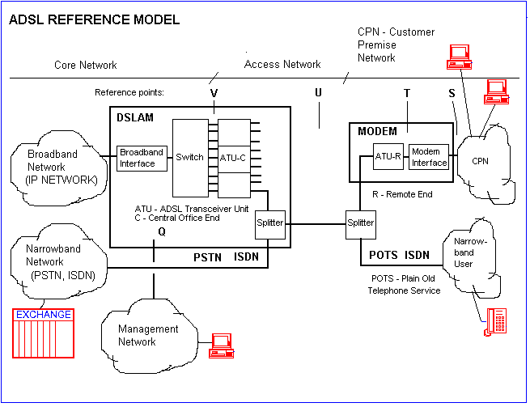
- Ismertesse az ADSL U interfész vonali rétegét (moduláció, spektrum, fő paraméterek)!
Az ADSL rendszerben DMT (Discret MultiTone - diszkrét több vivős) modulációt használnak.
frekvenciaraszter: | 4.3125 kHz
a DMT csatorna vivőfrekvenciák száma: (ADSL, ADSL2) | 256 #0...255
a DMT csatorna vivőfrekvenciák száma: (ADSL2+) | 512 #0...511
a jelzési sebesség (szimbólum sebesség (data symbol rate)) az egyes DMT csatornákban: | 4 kBaud (250 us)
az egyes DMT csatornákban továbbított bitek száma: | 2...15 Az aktuális érték az egyes csatornákban a jel/zaj viszony értékétől függ. A konkrét érték az inicializáláskor kerül meghatározásra.
becsült csatornakapacitás (net data rate)): | ADSL Down: 256 * 8 * 4000 = 8192 kbit/s (minden csatornában 8 bitet továbbítunk)  ADSL2 Down: min 8 Mbit/s, Up: 800 kbit/s  ADSL2+ Down: min 16 Mbit/s, Up: 800 kbit/s
modulációs technika: | IDFT (Inverse Discrete Fourier Transform)  Az egyes csatornákban továbbítandó jelek komplex amplitúdó és fázis értékeiből meghatározza a hozzátartozó időfüggvény mintáit.
Spektrum:
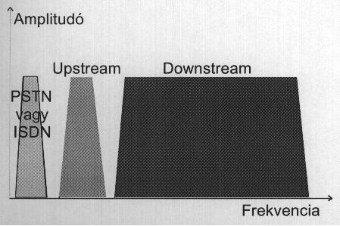
- Ismertesse az ADSL U interfész csatorna rétegét (hordozócsatornák, átviteli út)! Mi az a dual latency?
Az ADSL fizikai rétegbeli multiplex képességgel is rendelkezik. Az ADSL szállítási kapacitása: max. 7 felhasználói adatfolyam hét hordozócsatornán (Bearer channels) szimultán módon.
Ezek közül négy egyirányú (szimplex) csatorna (AS0..3) csak downstream irányban, három duplex csatorna (LS0..2). Kötelező az AS0,LS0 megvalósítása, a többi csatorna opcionális.
A hordozó csatornák sávszélessége 32 kbit/s egész számú többszöröse (1 byte * 4000/s = 4000 byte/s = 32000 bit/s), és a menedzselő rendszerben konfigurálható.
A hordozócsatornák továbbítására az U-interfészen két út áll rendelkezésre:
- fast út - kis késleltetés, gyenge hibavédelem. Ezt hasznájuk késleltetést nem tűrő információ pl. VoIP átvitelére.
- interleaved út - nagy késleltetés, erős hibavédelem. Ezt használjuk pl. Internet átvitelre
Az erős hibavédelem azon alapul, hogy a hibajavító kódokat több ADSL keretre átlapolva képezik. Az átlapolás mértéke a DSLAM kezelői felületén programozható (Interleave Delay).
Az ADSL2, ADSL2+ modemekben négy interleaved path áll rendelkezésre.
Az út a menedzselő rendszerben konfigurálható. Egyidejűleg használhatjuk csak az egyik átviteli utat (single latency), vagy mindkettőt (dual latency).
- Ismertesse az ADSL vonali réteg fő paramétereit!
Bit rate, Stream Rate | az elérendő (tervezett) bitsebesség (specifikáció (max. min. érték))
• Attainable bit rate | az elérhető - a DMT csatornákban mért jel/zaj viszony alapján meghatározott - bitsebesség
• SNR (Signal to Noise Ratio) Margin, Stream Noise Margin | a mért jel/zaj viszony decibelben a követelményhez viszonyítva.  Az ADSL rendszereket 10e-7 hibaarányra méretezik, e hibaarányhoz tartozó zajszint az SNR Margin (a relatív jel/zaj viszony) viszonyítási alapja (0 dB). (Emlékeztetőül, PCM rendszereknél ez a hibaarány érték 10e-6 volt.)  A jel/zaj viszonyra a menedzselő rendszerben követelményt (Desired Margin, Target SNR) is megadhatunk. A tipikus érték 6 dB. Ez azt jelenti, hogy a megkövetelt jel/zaj viszony 6 dB-el nagyobb, mint a 10e-7-es hibaarányhoz tartozó érték. Ez azt is jelenti, hogy a zajteljesítmény akár négyszeresére is növekedhet az összeköttetésben annak zavarása nélkül. A zaj túlnyomórészt áthallási zaj, ennek időbeli ingadozását okozhatja az, hogy egyes időintervallumokban változó számú előfizető használja az ADSL-t egy kábelben.
• Line attenuation, Stream Attenuation | Az adott és vett jelteljesítményekből meghatározható előfizetői réz érpár csillapítás.
• Output power, Stream Output Power | Az ADSL adó kimenőteljesítménye
• Service mode | Az ADSL keret típusa
• Trellis Encoding | Trellis vonali kódoló használata
• Interleave delay | A késleltetés az interleave átviteli úton.
• Bits/channel | DMT csatornánkénti bitkiosztás. Megadja, hány bitet lehet átvinni DMT-csatornánként.
- Magyarázza meg miben tér el az ADSL over ISDN és az ADSL over POTS?
Az ADSL over POTS és az ADSL over ISDN közötti különbség a szűrők eltérő karakterisztikájában jelentkezik. A POTS esetében a 4kHz alatti frekvenciaértékeket már ki kell szűrni, míg ISDN-nél 500kHz alatti jeleket kell elnyomni a spektrumban. A szűrők az upstream irányt valósítják meg.
- Röviden ismertesse, miben különbözik a Skype, a H.323 és a SIP?
A Skype peer-to-peer jellegű így nincs külön dedikált szerver, mint a másik kettőnél. A Skype önszervező jellegű, a hálózatban jelenlévő általában nagy sávszélességű és dedikált IP című hosztok látják el a szerver szerepét. A Skype képes korlátozott Internetkapcsolat esetén is biztosítani a kommunikációt, míg ez SIP-nél nem megoldott, a H.323 esetén pedig csak load balancing-ra van lehetőség, azaz a terhelt útvonalak kikerülésére, más GateKeeper használatával.
- Mi a "supernode" szerepe a Skype-ban?
A supernode szerepe a Skype-ban az, hogy nyilvántartsa az éppen online peer-eket, s ezen információkat megossza a hálózat többi supernode-jával is. Amikor például tűzfal mögül csatlakozik a kliens, lehetősége legyen kommunikálni még abban az esetben is, ha pl. csak a 80-as port van engedélyezve a tűzfalon, erre a supernode proxy funkciója ad lehetőséget.
- Ismertesse a Skype-kliens hálózathoz való csatlakozásának folyamatát!
A Skype kliens csatlakozás esetén választ a Host Cache-ből egy supernode-ot TCP kapcsolat segítségével. Ezután megtörténik az autentikáció a login szervernél, majd végül csatlakozás után frissíti a kliens a Host Cache-t. A kliens egyben hirdeti is, hogy jelen van a hálózatban amikor megtörténik a bejelentkezés, illetve meghatározza a NAT és a tűzfal típusát is, ami mögül kommunikál.
- A Skype különböző kódoló beállításokat használ két kliens közötti illetve a hálózatot elhagyó hívásnál. Miben és miért különböznek ezek?
Két kliens között használt kódoló az ISAC, míg a hálózatot elhagyó hívás esetén alkalmazott kodek a G.729. A kettő közötti különbség a sávszélességben rejlik. Míg az ISAC automatikusan állítja a 10-32 kbps között az átviteli sebességet (az Internet kapcsolat függvényében) addig a G.729 8kbps rátával dolgozik, azért hogy sávszélességet takarítson meg (pl. PSTN hálózat esetén).
- Mire használhatjuk a Skype API-t?
A Skype API (Application Programming Interface) lehetőségeket biztosít különböző, felhasználók által készített szkriptek és alkalmazások számára, hogy vezéreljék a Skype felhasználói interfész funkcióit, és hogy kiegészítő funkciókat készítsenek a Skype-hoz.
Lehetőségek:
Hívások indítása és menedzselése
SMS-ek küldése és menedzselése
Hívásdíj információk
Videohívások indítása és menedzselése
Hangüzenetek (Voicemail) hagyása
Hívástovábbítás menedzselése
Chat létrehozása, chat-üzenetek küldése

